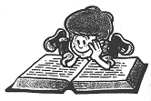
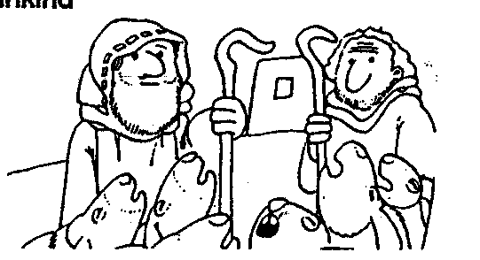
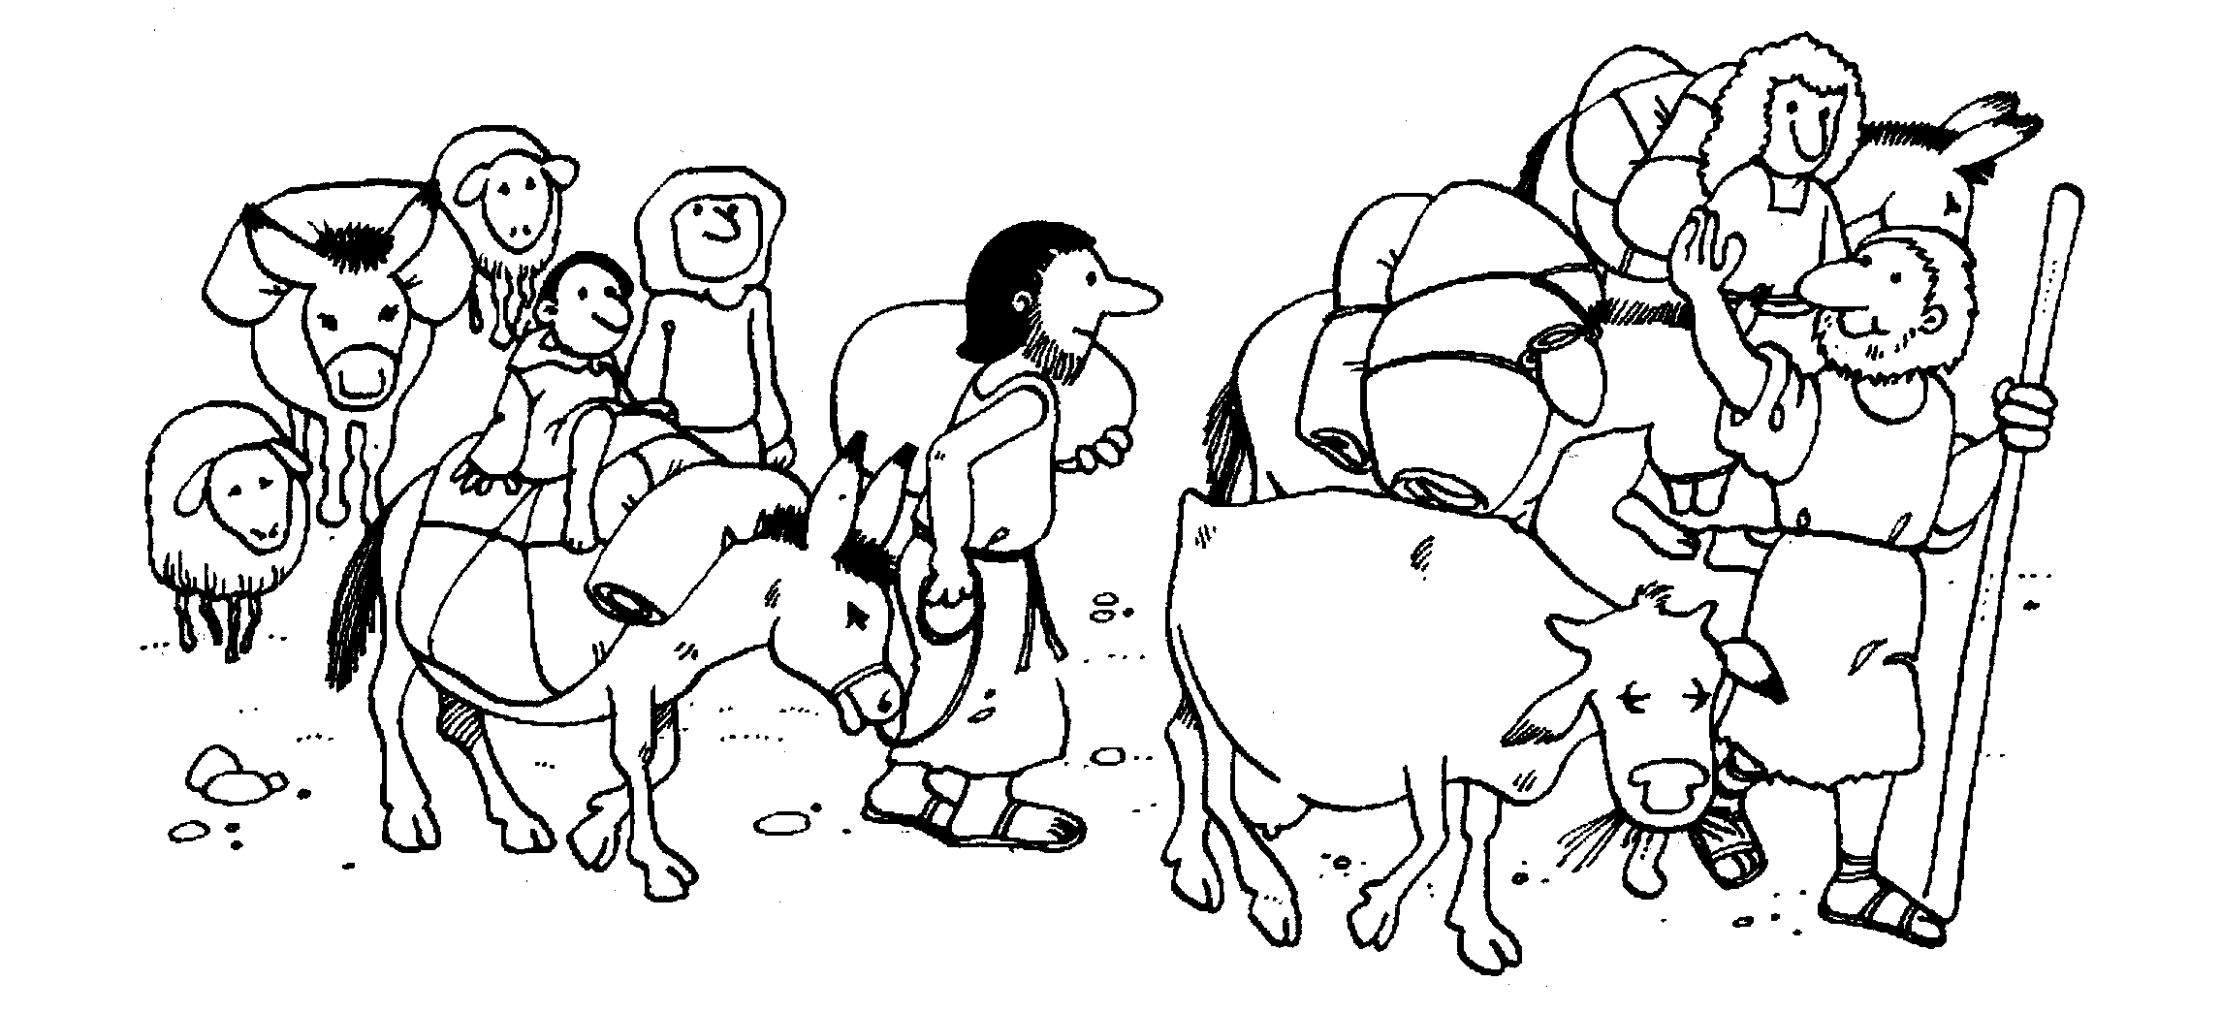
Dit verhaal kun je lezen in Genesis 13
Les 9: Ruzie…
Kies uit de woorden onderaan de bladzijde en vul de ontbrekende woorden in!

Abram heeft van de Farao veel …………………………… gekregen.
Hij heeft veel ……………. en zilver.
Maar ook veel ……….. Lot, zijn …………., heeft ook veel koeien, geiten en schapen. Zijn herders zorgen er elke dag voor dat ze genoeg kunnen eten en ……………….
De kudden van Abram en Lot zijn heel groot geworden. Te groot om bij elkaar te blijven. De ………………… van Abram en Lot maken elke dag ruzie. Ruzie om het gras of om de bron. Ruzie over wie het eerst …………….. mag scheppen of de wie de dichtstbijzijnde bron mag gebruiken. Het kan niet langer zo, besluiten ……………. en Lot. Ze klimmen op een hoge ………., daar vandaan kunnen ze de omgeving goed bekijken. “Lot, zeg jij maar waar je heen wilt gaan” zegt Abram. “Als jij naar het …………….. wil, ga ik naar het westen. Ga jij liever naar het noorden, dan ga ik naar
het ……………..”
Lot kijkt eens goed om zich heen. Onder in de vallei ziet
hij de rivier de …………………... Het gras is daar groen.
En er is genoeg water voor de dieren. Ook ziet hij daar twee steden liggen, …………….. en …………….. Aan de mensen kan hij dan zijn wol en melk verkopen. Lot weet het. “Oom Abram, ik wil graag daar heen, naar de Jordaanvallei.”
Abram vindt het goed en zo gaan ze uit elkaar.
Lot gaat in de Jordaanvallei wonen en Abram trekt verder.
Gelukkig hoort hij de stem van ………. weer. Opnieuw krijgt Abram de belofte dat zijn kinderen dit land zullen bezitten.
Zijn kinderen? Maar Abram en Sarai hebben helemaal geen ………………..
“Abram, jouw nageslacht zal zijn als de …………………………….. aan de zee. Niet te tellen!”

Abram – drinken – goud – Jordaan – zandkorrels – oosten - neef – geschenken – vee – God – water – Gomorra - kinderen – berg - herders – zuiden - Sodom

- Knip de plaatjes binnen de stippellijn uit.

- Volg de pijltjes naar de zijkant van het blad.
- De streepjeslijn is de vouwlijn! (Die moet dus niet geknipt worden)
- Leg de plaatjes van Abram en Lot op de grote plaat, zodat de onderkanten gelijk liggen.
- De omgevouwen stukjes vouw je aan de achterkant van het blad.
- Plak ze vast. En natuurlijk mooi inkleuren!

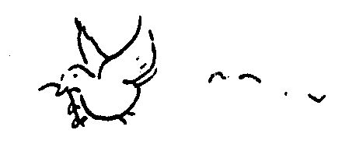
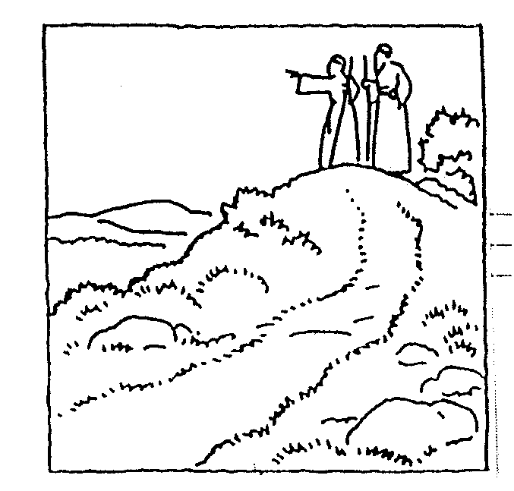

Zo mogelijk
Zover het van u afhangt….

Schrijf hier situaties op waarbij de vrede niet kan of mag bewaard worden.

vrede met alle
mensen

Schrijf hier situaties op die de vrede bevorderen door geven en nemen.

Bij echte vrede horen waarheid en rechtvaardigheid.
ozkoeienpgghigslezerjbelofteeaognrvmndisroeedeoezadutlterrubadniosrvrranepahcstangtwater!m
Streep de volgende woorden weg uit de woordzoeker!
ruzievredeAbram
herderskoeienschapen
ezelsgraswater
geitenJordaanGomorra
tentengoudzilver
belofte

De letters die overblijven, vormen dit woord: ………………………
Beslissingen nemen

Houdt

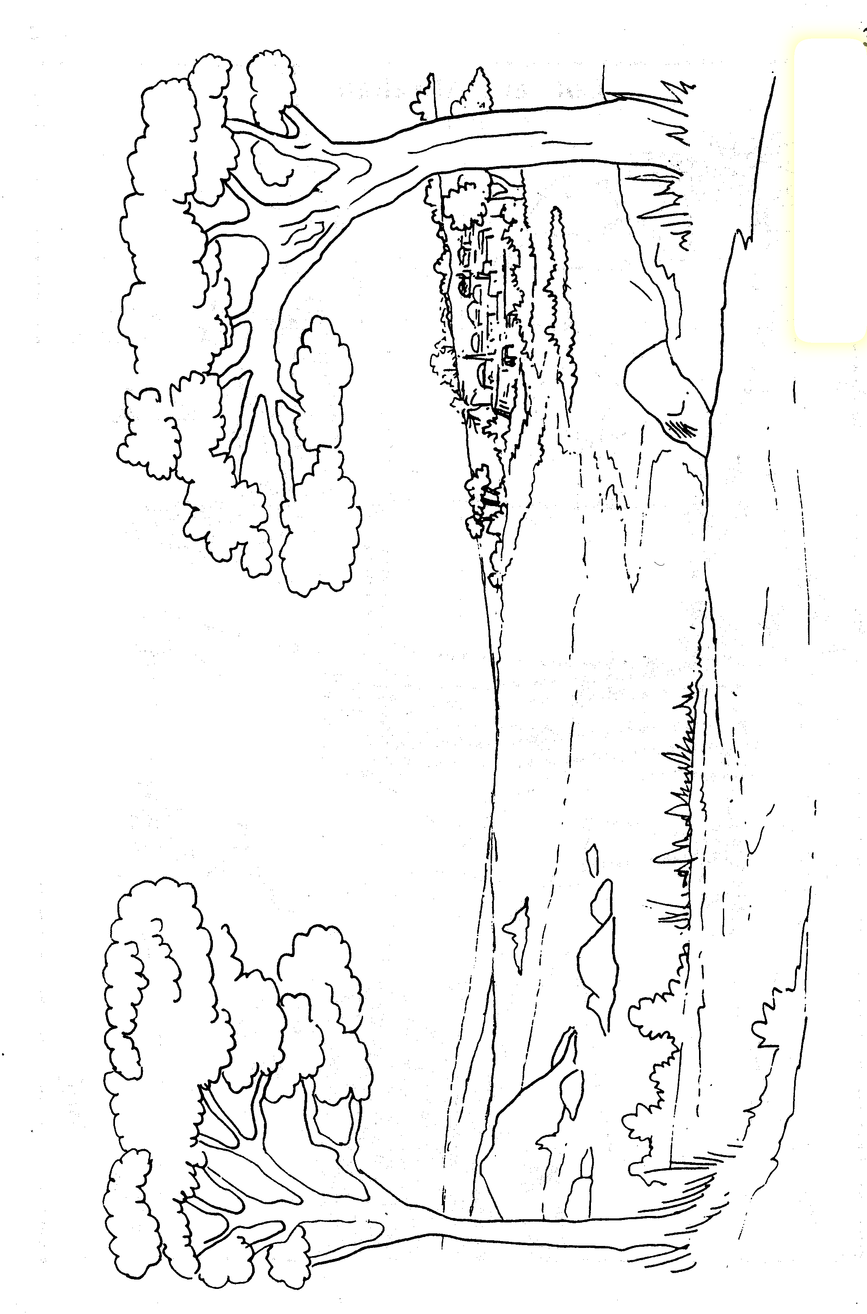
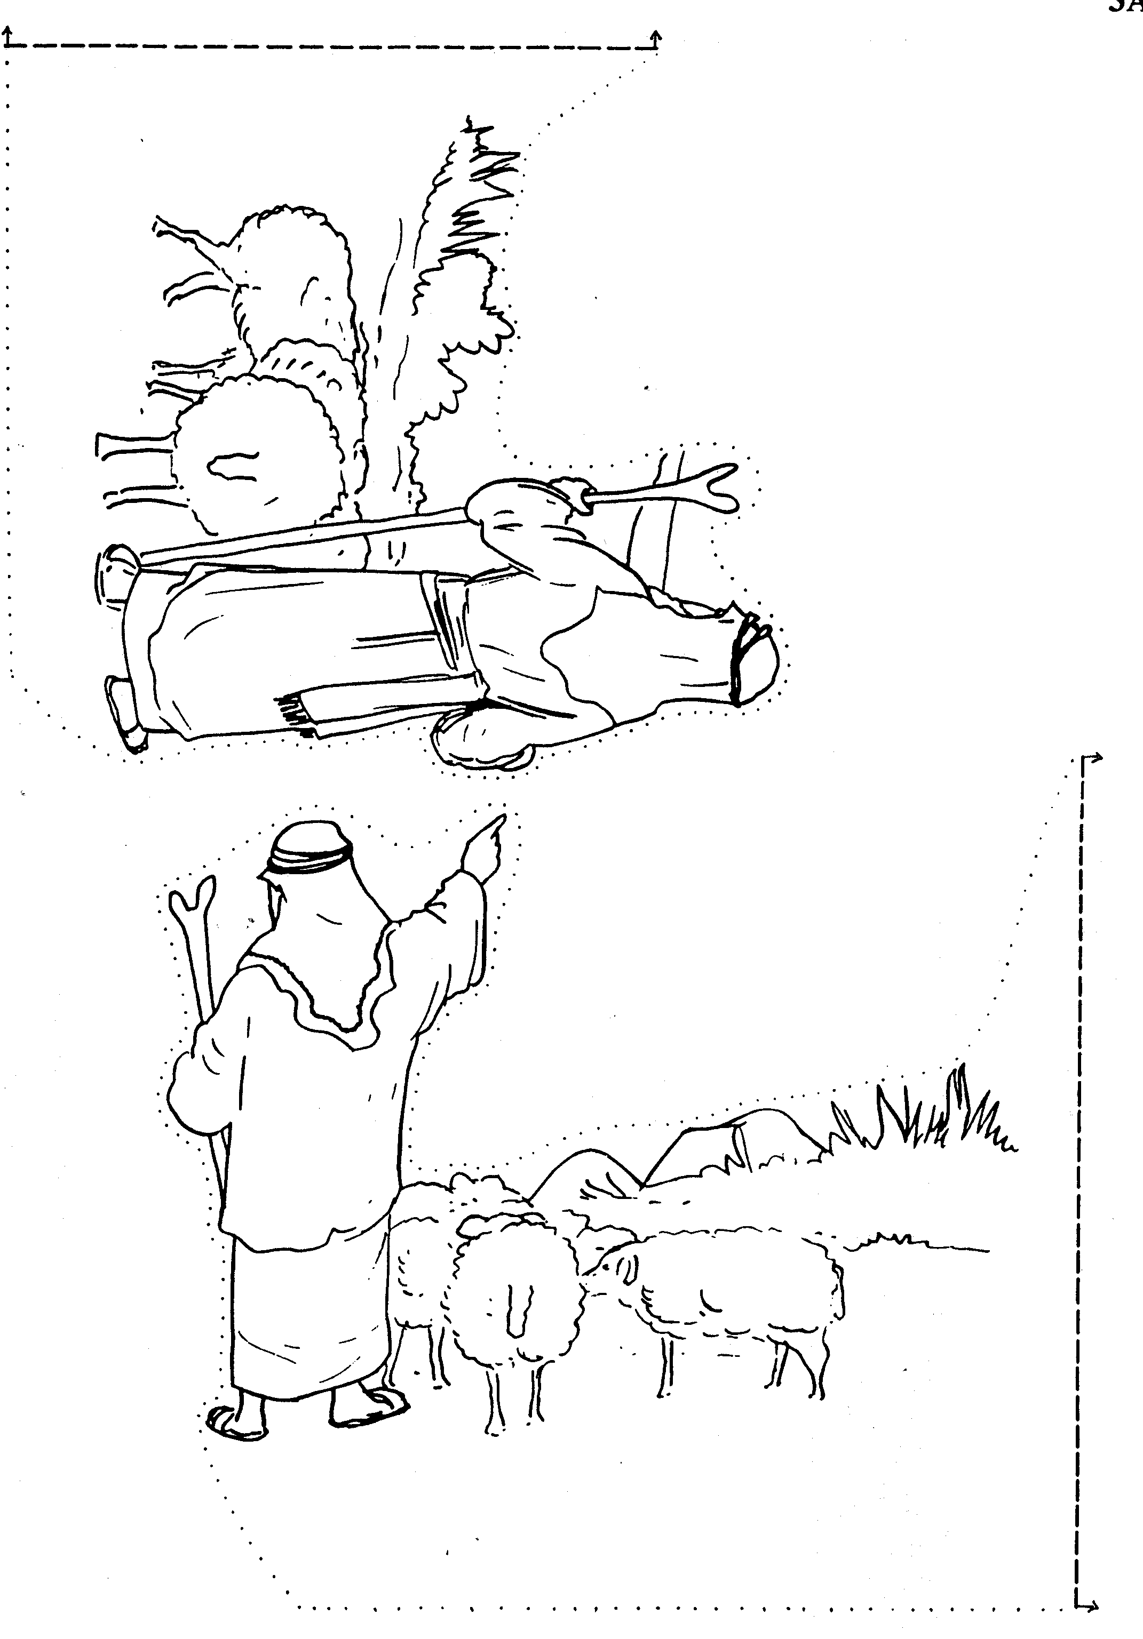
- Knip de figuren van Abram en Lot binnen de stippellijnen uit, knip bij de pijltjes verder naar de rand van het blad.
- Vouw bij de streepjeslijn het papier om.
- Leg de plaatjes op de landschapsplaat, met de onderkanten gelijk.
- Plak het omgevouwen strookjes vast op de achterkant van de plaat.
- En mooi kleuren natuurlijk!

antwoorden:

Abram heeft van de Farao veel geschenken gekregen.
Hij heeft veel goud. en zilver.
Maar ook veel vee Lot, zijn neef., heeft ook veel koeien, geiten en schapen. Zijn herders zorgen er elke dag voor dat ze genoeg kunnen eten en drinken.
De kudden van Abram en Lot zijn heel groot geworden. Te groot om bij elkaar te blijven. De herders van Abram en Lot maken elke dag ruzie. Ruzie om het gras of om de bron. Ruzie over wie het eerst water. mag scheppen of de wie de dichtstbijzijnde bron mag gebruiken. Het kan niet langer zo, besluiten Abram. en Lot. Ze klimmen op een hoge berg, daar vandaan kunnen ze de omgeving goed bekijken. “Lot, zeg jij maar waar je heen wilt gaan” zegt Abram. “Als jij naar het oosten wil, ga ik naar het westen. Ga jij liever naar het noorden, dan ga ik naar
het zuiden”
Lot kijkt eens goed om zich heen. Onder in de vallei ziet
hij de rivier de Jordaan. Het gras is daar groen.
En er is genoeg water voor de dieren. Ook ziet hij daar twee steden liggen, Sodom en Gomorra. Aan de mensen kan hij dan zijn wol en melk verkopen. Lot weet het. “Oom Abram, ik wil graag daar heen, naar de Jordaanvallei.”
Abram vindt het goed en zo gaan ze uit elkaar.
Lot gaat in de Jordaanvallei wonen en Abram trekt verder.
Gelukkig hoort hij de stem van God weer. Opnieuw krijgt Abram de belofte dat zijn kinderen dit land zullen bezitten.
Zijn kinderen? Maar Abram en Sarai hebben helemaal geen kinderen
“Abram, jouw nageslacht zal zijn als de zandkorrels aan de zee. Niet te tellen!”

